# BAB 4

**HASIL PENELITIAN DAN PEMBAHASAN**

1. **Hasil Penelitian**

# Karakteristik Subjek Penelitian

Penelitian ini dilaksanakan di fakultas hukum universitas mulawarman. Individu yang menjadi subjek dalam penelitian ini adalah mahasiswa hukum Universitas Mulawarman. Penentuan subjek penelitian dilakukan dengan menggunakan tehnik *probability sampling* dengan perhitungan rumus slovin, sehingga jumlah sampel yang digunakan dalam penelitian ini adalah 200 anggota. Karakteristik subjek penelitian di fakultas hukum universitas mulawarman dapat dilihat pada tabel berikut:

# Tabel 21. Distribusi Subjek Menurut Angkatan

|  |  |  |  |
| --- | --- | --- | --- |
| **No.** | **Angkatan** | **Jumlah** | **Persentase** |
| 1  2  3  4  5 | 2015  2016  2017  2018  2019 | 16  62  83  22  17 | 8  31  41,5  11  8,5 |
| **Jumlah** |  | **200** | **100** |

Berdasarkan tabel 21, dapat diketahui bahwa subjek dalam penelitian pada mahasiswa Hukum Universitas Mulawarman angkatan 2015 – 2019 yaitu angkatan 2015 sebanyak 16 anggota (8 persen), anggota dengan angkatan 2016 berjumlah 62 anggota (31 persen), anggota dengan angkatan 2017 berjumlah 83 anggota (41,5 persen), anggota dengan angkatan 2018 berjumlah 22 anggota (11 persen), dan anggota dengan angkatan 2019 berjumlah 17 anggota (8,5 persen). Sehingga dapat disimpulkan bahwa subjek penelitian mahasiswa Hukum Universitas Mulawarman angkatan 2015 – 2019 didominasi oleh anggota dengan angkatan 2017 yaitu sebesar 41,5 persen.

# Tabel 22. Distribusi Subjek Menurut Jenis Kelamin

|  |  |  |  |
| --- | --- | --- | --- |
| **Aspek** | **Usia** | **Frekuensi** | **Persentase** |
| Jenis Kelamin | Laki-laki | 81 | 40,5 |
|  | Perempuan | 119 | 59,5 |
|  | **Total** | 200 | 100 |

Berdasarkan tabel 22, dapat diketahui bahwa mayoritas subjek dalam penelitian ini berjenis kelamin perempuan yaitu sebanyak 119 orang dengan persentase sebesar 59,5 persen.

1. **Hasil Uji Deskriptif**

Deskriptif data digunakan untuk menggambarkan kondisi sebaran data pada anggota Pusdima Universitas Mulawarman. mean empirik dan mean hipotetik diperoleh dari respon sampel penelitian melalui tiga skala penelitian yaitu skala pemikiran radikalisme, konformitas, dan internalisasi nilai-nilai Islam. Kategori berdasarkan perbandingan mean hipotetik dan mean empirik dapat langsung dilakukan dengan melihat deskriptif data penelitian. Menurut Azwar (2010) pada dasarnya interpretasi terhadap skor skala psikologi bersifat normatif, artinya makna skor terhadap suatu norma (*mean*) skor populasi teoritik sebagai parameter sehingga alat ukur berupa angka (kuantitatif) dapat diinterpretasikan secara kualitatif. Acuan normatif tersebut memudahkan pengguna memahami hasil pengukuran. Setiap skor mean empirik yang lebih tinggi secara signifikan dari mean hipotetik dapat dianggap sebagai indikator tingginya keadaan kelompok

subjek pada variabel yang diteliti, demikian juga sebaliknya. Mean empirik dan mean hipotetik penelitian dapat di lihat pada tabel 23. Berikut mean empirik dan mean hipotesis penelitian ini.

# Tabel 23. Mean Empirik dan Mean Hipotetik

|  |  |  |  |  |  |
| --- | --- | --- | --- | --- | --- |
| **Variabel** | **Rerata**  **Empirik** | **SD**  **Empirik** | **Rerata**  **Hipotetik** | **SD**  **Hipotetik** | **Status** |
| Pemilihan Karir | 91.5050 | 9.20727 | 72 | 16 | Tinggi |
| Dukungan Sosial | 97.7000 | 9.40117 | 72 | 16 | Tinggi |
| Penerimaan Diri | 115.4400 | 10.14549 | 87 | 19.33333333 | Tinggi |
| Kesejahteraan Psikologis | 120.5450 | 9.55902 | 90 | 20 | Tinggi |

Sumber data : Hasil olah spss

Berdasarkan tabel 23, diketahui bahwa gambaran status pada subjek penelitian secara umum mahasiswa Hukum angkatan 2015 – 2019 Universitas Mulawarman adalah cenderung tinggi baik terkait dengan pemilihan karir, dukungan sosial, penerimaan diri dan kesejahteraan psikologis. Adapun status pemilihan karir subjek yang cenderung tinggi dilihat dari nilai rerata empirik yaitu 91.5050 lebih besar daripada rerata hipotetik dengan nilai sebesar 72, status dukungan sosial yang cenderung tinggi dilihat dari nilai rerata empirik yaitu 97.7000 lebih besar daripada rerata hipotetik dengan nilai sebesar 72, dan status penerimaan diri yang cenderung tinggi dilihat dari nilai rerata empirik yaitu 115.4400 lebih besar daripada rerata hipotetik dengan nilai sebesar 87. Sementara itu, status kesejahteraan psikologis yang cenderung tinggi dilihat dari nilai rerata empirik yaitu 120.5450 lebih besar daripada rerata hipotetik dengan nilai sebesar 90.

Adapun variasi skor subjek yang rendah terkait pemilihan karir dilihat dari nilai SD empirik yaitu 9.20727 lebih rendah dibanding SD hipotetik dengan nilai sebesar 16, variasi skor subjek yang rendah terkait dukungan sosial dilihat dari nilai SD empirik yaitu 9.40117 lebih rendah dibanding SD hipotetik dengan nilai sebesar 16. kemudian variasi skor subjek yang rendah terkait penerimaan diri dilihat dari nilai SD empirik yaitu 10.14549 lebih rendah dibanding SD hipotetik dengan nilai sebesar 19.33333333. Selanjutnya, variasi skor subjek yang rendah terkait kesejahteraan psikologis dilihat dari nilai SD empirik yaitu 9.55902 lebih rendah dibanding SD hipotetik dengan nilai sebesar 20.

# Tabel 24. Kategorisasi Skor Skala Pemilihan Karir

|  |  |  |  |  |
| --- | --- | --- | --- | --- |
| **Interval Kecenderungan** | **Skor** | **Kategori** | **F** | **(%)** |
| X ≥ M + 1.5 SD | ≥ 96 | Sangat Tinggi | 70 | 35.0 |
| M+0.5 SD <X <M+1.5 SD | 80 – 95 | Tinggi | 107 | 53.5 |
| M-0.5 SD <X <M+0.5 SD | 64 – 79 | Sedang | 21 | 10.5 |
| M-1.5 SD <X <M-0.5 SD | 48 – 63 | Rendah | 2 | 1.0 |
| X≤M – 1.5 SD | ≤ 48 | Sangat Rendah | 0 | 0 |

Sumber data: Hasil olah spss

Berdasarkan tabel 24, diketahui bahwa sebagian besar subjek yaitu sebanyak 107 orang dengan persentase 53.5 persen memiliki pemilihan karir yang tinggi, kemudian sebanyak 70 orang dengan persentase 35.0 memiliki pemilihan karir yang sangat tinggi, dan 21 orang dengan persentase 10.5 memiliki pemilihan karir yang sedang.

**Tabel 25. Kategorisasi Skor Skala Dukungan Sosial**

|  |  |  |  |  |
| --- | --- | --- | --- | --- |
| **Interval Kecenderungan** | **Skor** | **Kategori** | **F** | **(%)** |
| X ≥ M + 1.5 SD | ≥ 96 | Sangat Tinggi | 150 | 75.0 |
| M+0.5 SD <X <M+1.5 SD | 80 – 95 | Tinggi | 37 | 18.5 |
| M-0.5 SD <X <M+0.5 SD | 64 – 79 | Sedang | 12 | 6.0 |
| M-1.5 SD <X <M-0.5 SD | 48 – 63 | Rendah | 1 | 0.5 |
| X≤M – 1.5 SD | ≤ 48 | Sangat Rendah | 0 | 0 |

Sumber data: Hasil olah spss

Berdasarkan tabel 25, diketahui bahwa sebagian besar subjek yaitu sebanyak 150 orang dengan persentase sebesar 75.0 merasakan pengaruh dukungan sosial yang sangat tinggi, sebanyak 37 orang dengan persentase 18.5 merasakan pengaruh dukungan sosial yang tinggi, kemudian 12 orang dengan persentase 6.0 merasakan pengaruh dukungan sosial yang sedang dan 1 orang dengan persentase 0.5 merasakan pengaruh dukungan sosial yang rendah.

# Tabel 26. Kategorisasi Skor Skala Penerimaan Diri

|  |  |  |  |  |
| --- | --- | --- | --- | --- |
| **Interval Kecenderungan** | **Skor** | **Kategori** | **F** | **(%)** |
| X ≥ M + 1.5 SD | ≥ 116 | Sangat Tinggi | 124 | 62.0 |
| M+0.5 SD <X <M+1.5 SD | 96.6667 – 115 | Tinggi | 64 | 32.0 |
| M-0.5 SD <X <M+0.5 SD | 77.3333 – 95.6667 | Sedang | 11 | 5.5 |
| M-1.5 SD <X <M-0.5 SD | 58 – 76.3333 | Rendah | 0 | 0 |
| X≤M – 1.5 SD | ≤ 58 | Sangat Rendah | 0 | 0 |

Sumber data: Hasil olah spss

Berdasarkan tabel 26, diketahui bahwa sebagian besar subjek yaitu sebanyak 124 orang dengan persentase sebesar 62.0 merasakan pengaruh penerimaan diri yang sangat tinggi, sebanyak 64 orang dengan persentase 32.0 merasakan pengaruh penerimaan diri yang tinggi, kemudian 11 orang dengan persentase 5.5.

# Tabel 27. Kategorisasi Skor Skala Kesejahteraan Psikologis

|  |  |  |  |  |
| --- | --- | --- | --- | --- |
| **Interval Kecenderungan** | **Skor** | **Kategori** | **F** | **(%)** |
| X ≥ M + 1.5 SD | ≥ 120 | Sangat Tinggi | 135 | 67.5 |
| M+0.5 SD <X <M+1.5 SD | 100 – 119 | Tinggi | 56 | 28.0 |
| M-0.5 SD <X <M+0.5 SD | 80 – 99 | Sedang | 9 | 4.5 |
| M-1.5 SD <X <M-0.5 SD | 60 – 79 | Rendah | 0 | 0 |
| X≤M – 1.5 SD | ≤ 60 | Sangat Rendah | 0 | 0 |

Sumber data: Hasil olah spss

Berdasarkan tabel 27, diketahui bahwa sebagian besar subjek yaitu sebanyak 135 orang dengan persentase sebesar 67.5 merasakan pengaruh kesejahteraan psikologis yang sangat tinggi, sebanyak 56 orang dengan persentase 28.0 merasakan pengaruh kesejahteraan psikologis yang tinggi, kemudian 9 orang dengan persentase 4.5 merasakan pengaruh kesejahteraan psikologis yang sedang.

1. **Hasil Uji Asumsi *Structural Equation Model* (SEM)**

Langkah awal yang dilakukan peneliti sebelum dilakukannya pengujian hipotesis yaitu terlebih dahulu peneliti melakukan evaluasi terhadap asumsi *structural equation model* (SEM). Evaluasi yang dilakukan dalam penelitian ini. antara lain yaitu menguji unidimensionalitas masing-masing konstruk dengan konfirmatori analisis faktor, estimasi persamaan full model, dan analisis model. Analisis konfirmatori merupakan suatu proses dalam penelitian yang dilakukan untuk menguji unidimensionalitas dari dimensi-dimensi yang membentuk variabel laten atau konstruk laten. Dimensi yang digunakan dalam sebuah model perlu dikonfirmasi apakah dimensi tersebut dapat menjelaskan suatu konstruk yang merupakan unobserved variable.

1. **Analisis Uji Konfirmatori Konstruk Eksogen**

Analisis faktor konfirmatori yang pertama meliputi variabel eksogen yaitu konformitas dan internalisasi nilai-nilai Islam. Hasil analisis dapat dilihat pada Gambar 2, yaitu sebagai berikut:

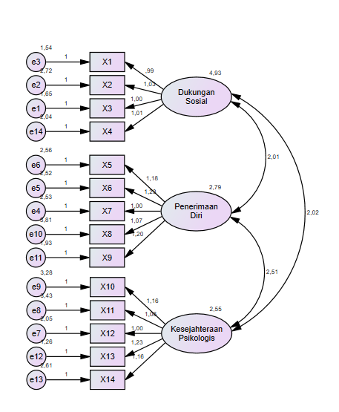

**Gambar 2. Analisis Konfrimatori**

**Dukungan Sosial, Penerimaan Diri dan Kesejahteraan Psikologis**

Terdapat dua uji dasar dalam *confirmatory factor analysis*, yaitu uji

kesesuaian model dan uji signifikansi *loading factor*.

**Tabel 28. Uji Kesesuaian Model Variabel Eksogen**

|  |  |  |  |
| --- | --- | --- | --- |
| ***Goodness of Fit Indeks*** | ***Cut Off Value*** | **Hasil Uji Model** | **Kriteria** |
| X2 Chi-Square* | Diharapkan kecil | 268.802 | Marginal |
| Significance Probablity* | ≥ 0.05 | 0.000 | Marginal |
| AGFI | ≥ 0.90 | 0.769 | Marginal |
| GFI | ≥ 0.90 | 0.837 | Marginal |
| TLI | ≥ 0.90 | 0.874 | Marginal |
| CFI | ≥ 0.90 | 0.897 | Marginal |
| RMSEA | ≤ 0.08 | 0.115 | Marginal |

Sumber: Data primer yang diolah dengan Amos

Dari hasil analisis konfrimatori terhadap variabel eksogen dukungan sosial, penerimaan diri dan kesejahteraan psikologis menunjukan bahwa tidak ada kelayakan pada model tersebut. Menurut Solimun (2006) menyatakan jika terdapat satu atau dua kriteria *goodnes of fit* yang telah memenuhi maka model dikatakan baik. Hal ini dapat dilihat pada tabel 25 dimana angka-angka *goodness of fit* index tidak memenuhi syarat yang ditentukan.

Indeks-indeks kesesuaian model seperti AGFI (0.769), GFI (0.837), TLI (0.874), CFI (0.897), dan RMSEA (0.115) memberikan konfirmatori yang tidak cukup untuk dapat diterimanya hipotesis unidimentionalitas bahwa kedua variabel tersebut tidak dapat mencerminkan variabel laten yang dianalisis. Oleh karena itu model ini tidak memenuhi *convergent validity*.

Langkah selanjutnya melihat nilai *loading factor* yaitu nilai *convergent* *validity* dari indikator-indikator pembentuk konstruk laten. Untuk mengetahui nilai *loading factor* dapat dilihat dari nilai probabilitas (P) (Ghozali,2016).

**Tabel 29. *Regression Weight* Konfirmatori Variabel Eksogen**

|  |  |  |  |  |  |  |  |
| --- | --- | --- | --- | --- | --- | --- | --- |
|  |  |  | **Estimate** | **S.E.** | **C.R.** | **P** | **Label** |
| X1 | <--- | Dukungan_Sosial | 1.000 |  |  |  |  |
| X2 | <--- | Dukungan_Sosial | 1.035 | 0.075 | 13.738 | *** |  |
| X3 | <--- | Dukungan_Sosial | 0.991 | 0.064 | 15.500 | *** |  |
| X4 | <--- | Penerimaan_Diri | 1.000 |  |  |  |  |
| X5 | <--- | Penerimaan_Diri | 1.225 | 0.112 | 10.961 | *** |  |
| X6 | <--- | Penerimaan_Diri | 1.176 | 0.112 | 10.456 | *** |  |
| X7 | <--- | Kesejahteraan_Psikologis | 1.000 |  |  |  |  |
| X8 | <--- | Kesejahteraan_Psikologis | 1.056 | 0.115 | 9.201 | *** |  |
| X9 | <--- | Kesejahteraan_Psikologis | 1.156 | 0.119 | 9.733 | *** |  |
| X10 | <--- | Penerimaan_Diri | 1.068 | 0.116 | 9.227 | *** |  |
| X11 | <--- | Penerimaan_Diri | 1.196 | 0.106 | 11.258 | *** |  |
| X12 | <--- | Kesejahteraan_Psikologis | 1.228 | 0.098 | 12.555 | *** |  |
| X13 | <--- | Kesejahteraan_Psikologis | 1.161 | 0.108 | 10.768 | *** |  |
| X14 | <--- | Dukungan_Sosial | 1.006 | 0.066 | 15.293 | *** |  |

Sumber: Data primer yang diolah dengan Amos

Pada tabel di atas menunjukan bahwa pada semua aspek dari masing-masing variabel kesesakan dan adaptasi memiliki nilai probabilitas di bawah 0,005 yang dilihat dari tanda bintang. Sehingga tidak ada yang dikeluarkan dari model. Untuk mengetahui nilai *loading factor* dapat dilihat dari *standarized regression weight* dapat dilihat dari nilai *estimate.*

**Tabel 30. *Standardized Regression Weights* Eksogen**

|  |  |  |  |
| --- | --- | --- | --- |
|  |  |  | **Estimate** |
| X1 | <--- | Dukungan_Sosial | 0.865 |
| X2 | <--- | Dukungan_Sosial | 0.812 |
| X3 | <--- | Dukungan_Sosial | 0.871 |
| X4 | <--- | Penerimaan_Diri | 0.724 |
| X5 | <--- | Penerimaan_Diri | 0.790 |
| X6 | <--- | Penerimaan_Diri | 0.775 |
| X7 | <--- | Kesejahteraan_Psikologis | 0.744 |
| X8 | <--- | Kesejahteraan_Psikologis | 0.673 |
| X9 | <--- | Kesejahteraan_Psikologis | 0.714 |
| X10 | <--- | Penerimaan_Diri | 0.674 |
| X11 | <--- | Penerimaan_Diri | 0.821 |
| X12 | <--- | Kesejahteraan_Psikologis | 0.868 |
| X13 | <--- | Kesejahteraan_Psikologis | 0.754 |
| X14 | <--- | Dukungan_Sosial | 0.843 |

Sumber: Data primer yang diolah dengan Amos

Pada tabel 30 di atas, terdapat cara lain untuk mengetahui dimensi-dimensi tersebut membentuk faktor laten yaitu dengan melihat nilai *loading factor*. Nilai yang disyaratkan adalah diatas 0.50. Hasil analisis konfrimatori faktor menunjukan semua nilai *loading factor* diatas 0.50 sehingga tidak ada yang dikeluarkan dari model.

1. **Analisis Uji Konfrimatori Kontruk Endogen**

Analisis faktor konfirmatori yang kedua meliputi variabel endogen yaitu pemilihan karir. Hasil analisis dapat dilihat pada Gambar 3, yaitu sebagai

berikut:

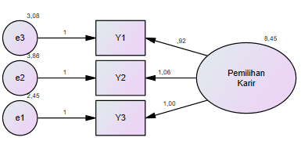

**Gambar 3. Analisis Konfrimatori pemilihan karir**

Terdapat dua uji dasar dalam *confirmatory factor analysis*, yaitu uji

kesesuaian model dan uji signifikansi *loading* faktor.

**Tabel 31. Uji Kesesuaian Model Variabel Endogen**

|  |  |  |  |
| --- | --- | --- | --- |
| ***Goodness of Fit Indeks*** | ***Cut Off Value*** | **Hasil Uji Model** | **Kriteria** |
| X2 Chi-Square* | Diharapkan kecil | 0.000 | Baik |
| GFI | ≥ 0.90 | 1.000 | Baik |
| CFI | ≥ 0.90 | 1.000 | Baik |
| RMSEA | ≤ 0.08 | 0.751 | Marginal |

Sumber: Data primer yang diolah dengan Amos

Dari hasil analisis konfrimatori terhadap variabel endogen pemilihan karir menunjukan bahwa adanya kelayakan pada model tersebut. Menurut Solimun (2006) menyatakan jika terdapat satu atau dua kriteria *goodnes of fit* yang telah memenuhi maka model dikatakan baik. Hal ini dapat dilihat pada tabel di atas dimana angka-angka *goodness of fit* index memenuhi syarat yang ditentukan. Indeks-indeks kesesuaian model seperti GFI (1.000), CFI (1.000), dan RMSEA (0.751) memberikan konfrimasi yang cukup untuk dapat diterimanya hipotesis unidimensionalitas bahwa ketiga variabel tersebut dapat mencerminkan variabel laten yang dianalisis, oleh karena itu model ini sudah memenuhi *convergent validity* Langkah selanjutnya melihat nilai *loading factor* yaitu nilai *convergent validity* dari indikator-indikator pembentuk konstruk laten. Untuk mengetahui nilai *loading factor* dapat dilihat dari nilai probabilitas (P) (Ghozali, 2016).

**Tabel 32. *Regression Weights* Konfrimatori Variabel Endogen**

|  |  |  |  |  |  |  |  |
| --- | --- | --- | --- | --- | --- | --- | --- |
|  |  |  | **Estimate** | **S.E.** | **C.R.** | **P** | **Label** |
| Y3 | <--- | Pemilihan_Karir | 1.000 |  |  |  |  |
| Y2 | <--- | Pemilihan_Karir | 1.058 | 0.075 | 14.104 | *** |  |
| Y1 | <--- | Pemilihan_Karir | 0.921 | 0.066 | 14.002 | *** |  |

Sumber: Data primer yang diolah dengan Amos

Pada tabel 32 di atas menunjukan bahwa pada semua aspek dari masingmasing variabel konformitas dan internalisasi nilai-nilai Islam memiliki nilai probabilitas di bawah 0,005 yang dilihat dari tanda bintang. Sehinggah tidak ada yang dikeluarkan dari model. Untuk mengetahui nilai *loading factor* dapat dilihat dari *standarized regression weight* dapat dilihat dari nilai *estimate.*

**Tabel 33. Standardized Regression Weights Endogen**

|  |  |  |  |
| --- | --- | --- | --- |
|  |  |  | **Estimate** |
| Y3 | <--- | Pemilihan_Karir | 0.880 |
| Y2 | <--- | Pemilihan_Karir | 0.842 |
| Y1 | <--- | Pemilihan_Karir | 0.836 |

Sumber: Data primer yang diolah dengan Amos

Pada tabel 33 diatas, terdapat cara lain untuk mengetahui dimensi-dimensi tersebut membentuk faktor laten yaitu dengan melihat nilai *loading factor*. Nilai yang disyaratkan adalah diatas 0.50. Hasil analisis konfrimatori faktor menunjukan nilai semua *loading factor* diatas 0.50.

1. **Pengujian Evaluasi Asumsi Model Struktural**

Tahapan berikutnya setelah analisis konfirmatori adalah evaluasi normalitas dan evaluasi outliers (multivariate outliers dan univariate outliers), serta evaluasi multikolinearitas. Penjelasan terperinci setiap tahapan evaluasi *Structural Equation Model* (*SEM*) yang dilakukan dalam penelitian ini adalah sebagai berikut:

1. **Uji Normalitas**

Pengujian normalitas data menggunakan metode *skewness value* dilakukan

dengan melakukan perbandingan nilai *critical ratio (z-value)* hasil pengujian terhadap tingkat signifikan penelitian. Pengujian normalitas dengan metode *skewness* dilakukan dengan bantuan program AMOS versi 22.0. Menurut Ghozali (2016) data kita normal dalam penelitian jika dilihat nilai *critical ratio skewness* (kemencengan) adalah sebesar dibawah 2.58 pada tingkat signifikansi 0,01 (1%). Hasil pengujian normalitas data dalam penelitian ini selengkapnya disajikan pada

tabel berikut ini:

**Tabel 34. *Assessment of Normality***

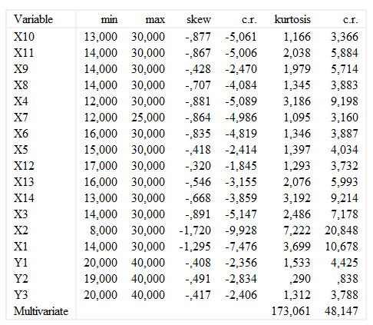Sumber: Data primer yang diolah dengan Amos

Berdasarkan hasil pengujian dengan menggunakan AMOS versi 22.0, data pada tabel 35 menunjukkan dari nilai *critical ratio skewness value* variabel menunjukkan distribusi normal karena nilainya dibawah 2,58. Hasil tersebut menunjukkan bahwa secara multivariate, data yang digunakan dalam penelitian ini tidak berdistribusi normal.

1. **Uji Outliers (Multivariate Outliers dan Univariate Outliers)**

Uji Outlier adalah uji yang dilakukan untuk mengetahui data observasi yang muncul dengan nilai-nilai ekstrim, baik secara multivariate ataupun univariat. Data yang dimaksud dengan nilai-nilai ekstrim dalam observasi adalah nilai yang jauh atau beda sama sekali dengan sebagian besar nilai lain dalam kelompoknya.

1. Multivariate Outliers

Multivariate outlier adalah kondisi observasi dari suatu data yang memiliki karakteristik unik yang terlihat sangat berbeda jauh dari observasi-observasi lainnya dan muncul dalam bentuk nilai ekstrim, baik untuk sebuah variabel tunggal ataupun variabel kombinasi (Hair dalam Ghozali, 2016). Deteksi terhadap outliers dilakukan dengan memperhatikan nilai mahalonobis *distance*. Kriteria yang digunakan adalah berdasarkan nilai Chi-Square pada derajat kebebasan (*degree of freedom*) 9 yaitu jumlah variabel indikator pada tingkat signifikansi P < 0.0001. Nilai Mahalonabis *distance* x2 (9,0.001)= 27.88. Hal ini berarti semua kasus yang mempunyai mahalonobis *distance* yang lebih besar dari 27.88 adalah multivariate outliers.

**Tabel 35. Hasil Uji Multivariate Outliers**

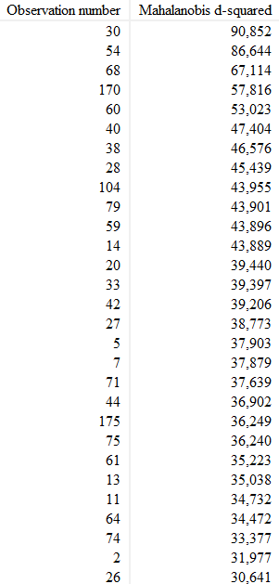

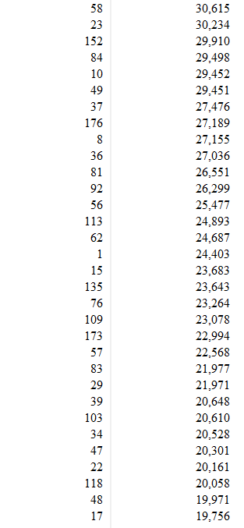

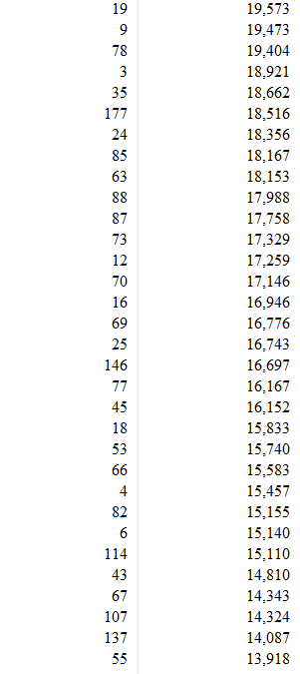

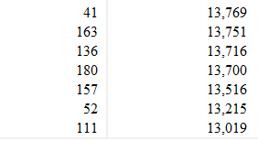

Sumber: Data primer yang diolah dengan Amos

1. **Uji Multikolinieritas**

Uji Multikolinieritas dapat dilihat melalui determinant matrix covariance. Nilai determinan yang sangat kecil menunjukan indikasi terdapatnya masalah multikolinieritas, sehingga data tidak dapat digunakan untuk penelitian (Tabachnick dan Fidell dalam Ghozali, 2016). Hasil output Amos memberikan nilai *determinant of sample covariance matrix* adalah 392872465.062 nilai ini jauh dari angka nol sehingga dapat disimpulkan tidak terdapat multikolinieritas pada data yang dianalisis.

**Tabel 36. Hasil Uji Multivariate Outliers**

|  |  |  |  |
| --- | --- | --- | --- |
| ***Goodness of Fit Indeks*** | ***Cut Off Value*** | **Hasil Uji Model** | **Kriteria** |
| X2 Chi-Square* | Diharapkan kecil | 423.627 | Marginal |
| Significance Probablity* | ≥ 0.05 | 0.000 | Marginal |
| AGFI | ≥ 0.90 | 0.728 | Marginal |
| GFI | ≥ 0.90 | 0.797 | Marginal |
| TLI | ≥ 0.90 | 0.852 | Marginal |
| CFI | ≥ 0.90 | 0.875 | Marginal |
| RMSEA | ≤ 0.08 | 0.117 | Marginal |

Sumber: Data primer yang diolah dengan Amos

Dari hasil pengujian *Structural Equation Model* (*SEM*) dengan bantuan program Amos versi 22.0 pada tabel terlihat bahwa model utama penelitian ini memiliki nilai X2 *Chi-Square* yaitu sebesar 423.627 dengan nilai probabilitas signifikansi model sebesar 0.000. Menurut Ghozali (2016), ada kecenderungan *Chi-Square* akan selalu signifikan. Oleh karena itu, nilai *Chi-Square* yang signifikan dianjurkan untuk diabaikan dan melihat ukuran *goodness of fit* lainnya. Hasil pengujian terhadap indeks lainnya seperti AGFI (0.728), GFI (0.797), TLI (0.852), CFI (0.875), dan RMSEA (0.117) memberikan konfrimasi yang memadai bahwa seluruh variabel dalam model tidak dapat diterima.

1. **Hasil Uji Hipotesis**

**Tabel 37. Hipotesis**

|  |  |  |  |  |  |  |  |
| --- | --- | --- | --- | --- | --- | --- | --- |
|  |  |  |  | **Estimate** | **S.E.** | **C.R.** | **P** |
| Y3 | <--- | Pemilihan_Karir | Dukungan_Sosial | 0.099 | 0.100 | 0.991 | 0.322 |
| Y2 | <--- | Pemilihan_Karir | Kesejahteraan_Psikologis | 1.125 | 0.142 | 7.933 | *** |

Sumber: Data primer yang diolah dengan Amos

Hipotesis dalam penelitian ini adalah untuk mengetahui pengaruh dukungan sosial, penerimaan diri dan kesejahteraan psikologis terhadap pemilihan karir. Tehnik analisis data yang digunakan adalah *Structural Equation Model (SEM)*. Untuk menganalisas hasil output, pengaruh antar variabel signifikan jika nilai, C.R ≥ 1.96 dan nilai P < 0.05. Berdasarkan tabel 28, dapat diketahui bahwa pada kesesakan dengan stres lingkungan menunjukan nilai C.R sebesar 0.991 ≥ 1.96 dan nilai P sebesar 0.322 > 0.05 yang artinya dukungan sosial tidak memiliki pengaruh terhadap pemilihan karir. Kemudian pada kesejahteraan psikologis menunjukan nilai C.R sebesar 0.991 ≤ 1.96 dan nilai P sebesar 0.000 > 0.05 yang artinya adaptasi memiliki pengaruh terhadap pemilihan karir.

1. **Pembahasan**

Hasil penelitian ini menunjukan bahwa dari hasil pengujian *Structural Equation Model* (*SEM*) menunjukan seluruh variabel dalam model SEM yangdiajukan tidak dapat diterima dengan baik yaitu dengan nilai X2 *Chi-Square* yaitusebesar 423.627 dengan nilai probabilitas tidak signifikansi model sebesar 0728.

**BAB V**

**PENUTUP**

1. **A. Simpulan**

Berdasarkan penelitian yang telah dilakukan maka dapat ditarik beberapa kesimpulan sebagai berikut:

1. Terdapat pengaruh antara dukungan sosial terhadap pemilihan karir pada mahasiswa hukum universitas mulawarman.
2. Terdapat pengaruh antara penerimaan diri terhadap pemilihan karir pada mahasiswa hukum universitas mulawarman
3. Terdapat pengaruh antara kesejahteraan psikologis terhadap pemilihan karir pada mahasiswa hukum universitas mulawarman

**B. Saran**

Berdasarkan penelitian yang telah dilakukan dan hasil yang diperoleh, sehingga dengan ini penulis memberikan beberapa saran sebagai berikut :

Bagi Peneliti Selanjutnya

Beberapa saran bagi peneliti yang ingin melakukan penelitian sejenis atau dengan pokok bahasan yang sama, yaitu:

1. Menambah jumlah sampel atau menggantinya dengan yang lain jika karakteristiknya berbeda misalnya, dengan subjek yang kategori usia, dan jenis kelamin yang berbeda agar hasil lebih spesifik dan guna mengurangi jumlah aitem yang gugur.
2. Mengganti konsep teori penelitian dengan yang lebih spesifik seperti, menggunakan teori-teori baru dan hasil penelitian-penelitian terdahulu supaya memperkuat konsep teori variabel penelitian.
3. Bagi para peneliti yang akan melakukan penelitian mengenai klasifikasi subjek penelitian berdasarkan latar belakang pendidikan dan tempat tinggal selama menempuh pendidikan sebelum berada di pondok pesantren serta latar belakang sosial ekonomi individu agar dapat dianalisis sesuai dengan tahap perkembangan maupun Pendidikan individu.
4. Fenomena pada penelitian serta penulisan atau pemilihan kata pada skala penelitian harus disesuaikan dengan subjek penelitian dan diharapkan agar aitem tidak terlalu normative.
5. Sebaiknya para peneliti selanjutnya mempertimbangkan untuk menggunakan karakteristik dalam pengambilan sampel guna menghindari banyaknya aitem yang gugur akibat dari ketidaksesuaian skala penelitian terhadap sampel yang diambil secara acak.